


Actividad | #1 | Sistemas de Denuncias
Ética y Sustentabilidad
Ingeniería en Desarrollo de Software

TUTOR:

ALUMNO: Alejandra Ibarra Carmona

FECHA:06/11/2026

Índice

Desarrollo………………………………………………………………….3

▪ Delimitación de las malas prácticas corporativas

▪ Delimitación de las acciones éticas cuestionables

▪ Delimitación de las acciones que afectan a la sustentabilidad

▪ Definición de los medios de comunicación

▪ Definición de los protocolos de comunicación

▪ Definición de los reportes del sistema

Referencias……………………………………………………………..6

Desarrollo
- Delimitación de las malas prácticas corporativas
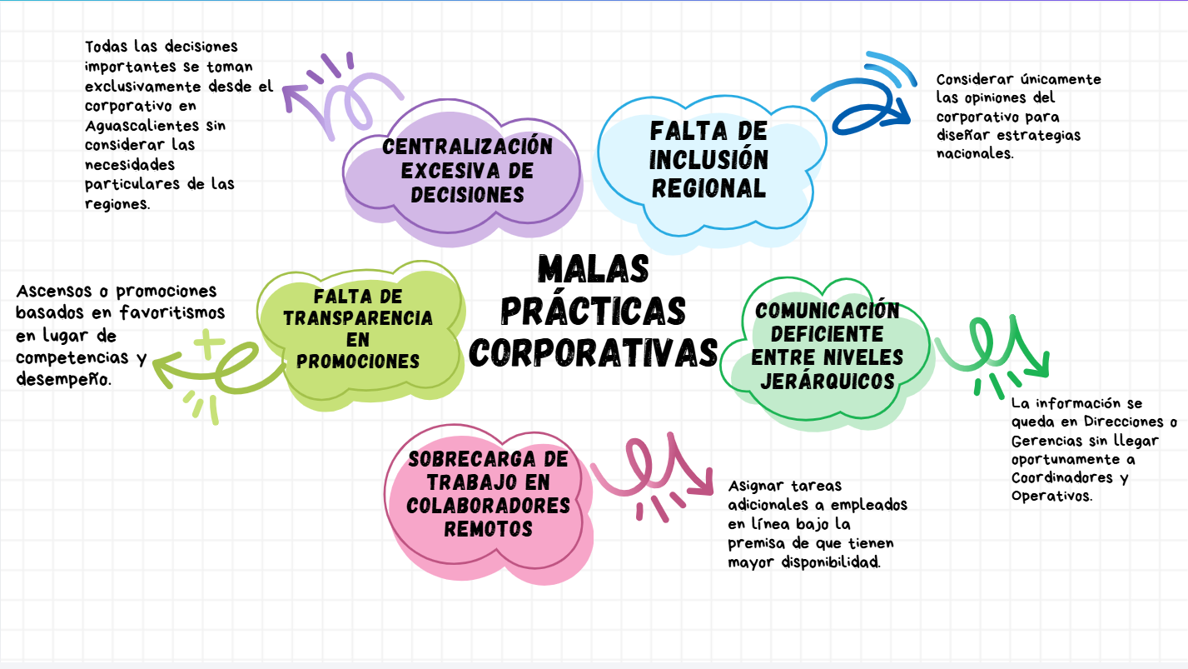

- Delimitación de las acciones éticas cuestionables
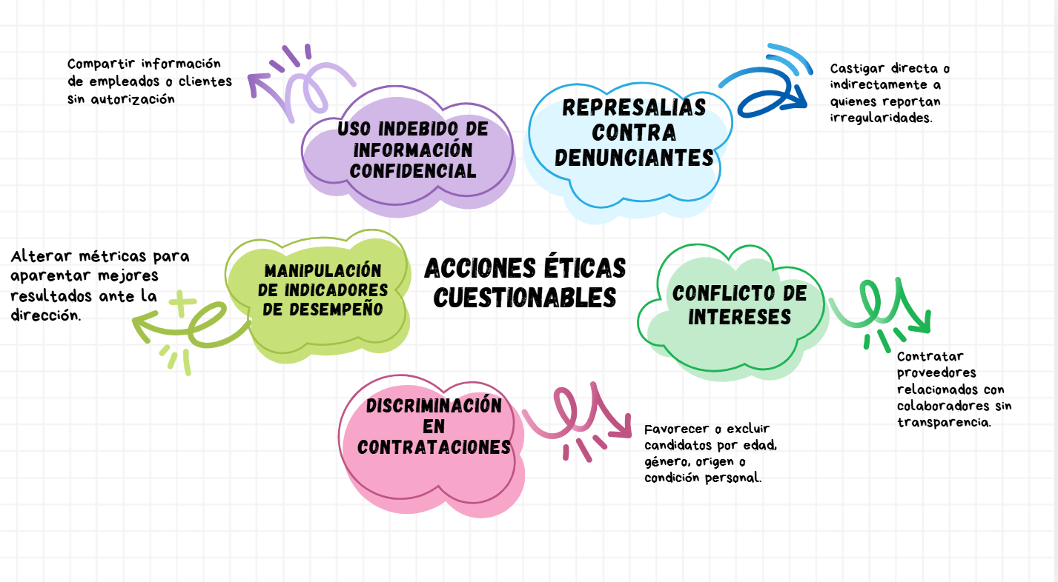
- Delimitación de las acciones que afectan a la sustentabilidad
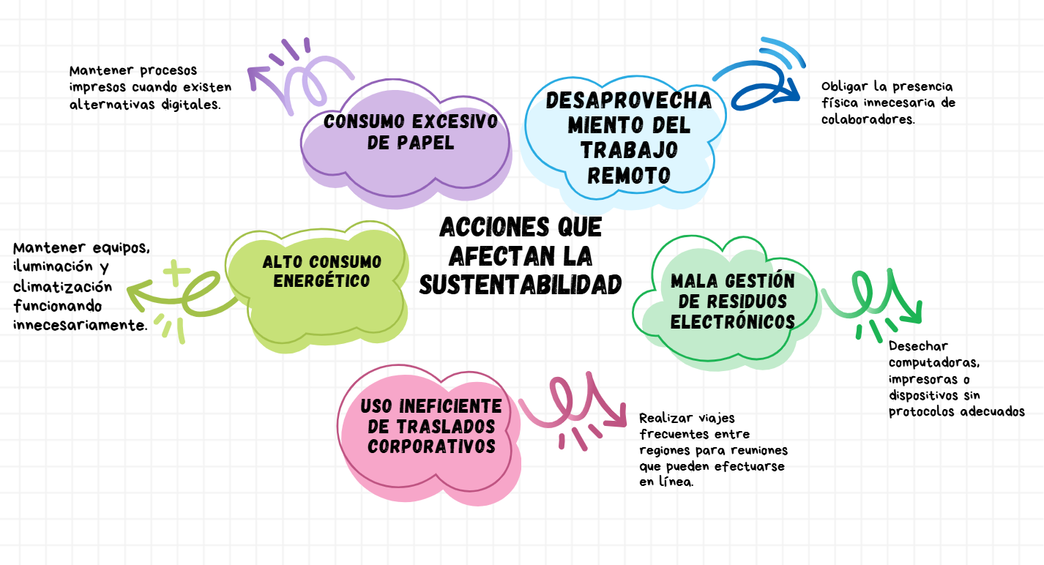

- Definición de los medios de comunicación

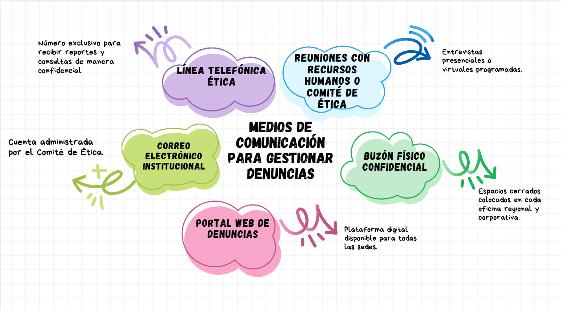

- Definición de los protocolos de comunicación
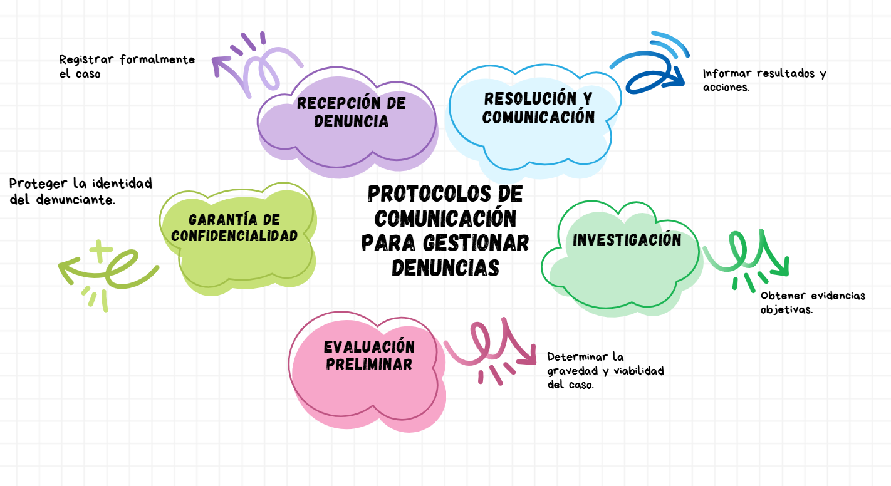
- Definición de los reportes del sistema
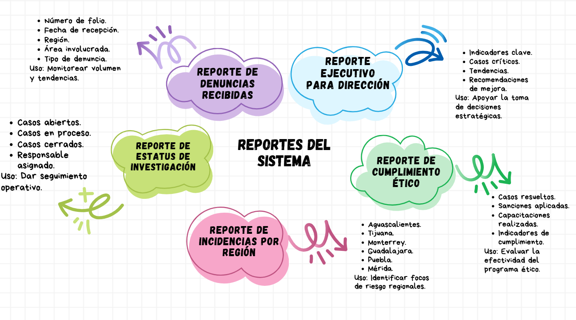

Referencias

